F.8. Информация об электронной среде обучения

ИНФОРМАЦИЯ ОБ ЭЛЕКТРОННОЙ СРЕДЕ ОБУЧЕНИЯВ КГУСТА

В КГУСТА внедрена единая информационная система управления образовательным процессом ─ AVN. На сайте КГУСТА им. Н. Исановаwww.ksucta.kg открываем открываем вкладку http://ep.ksucta.kg/

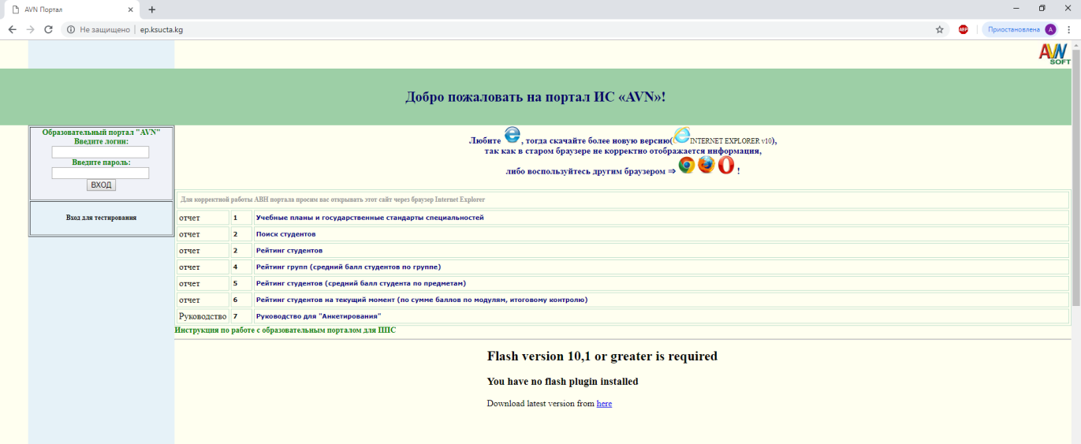
Главная страница AVN

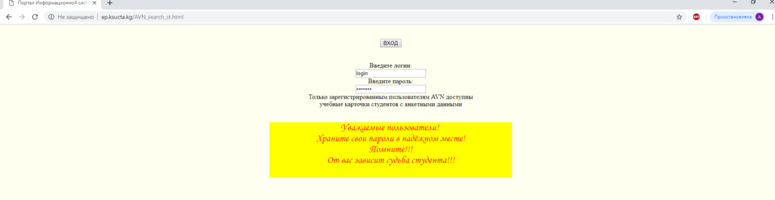

Образовательная система обладает следующим функционалом:

№ | Тип деятельности | Функции
 | Абитуриенты (приемная комиссия) | Учет абитуриентов, результатов вступительных испытаний, формирование рейтингов, рекомендованных к зачислению, формирование документации по приему, формирование приказов о зачислении, отчеты
 | Контингент студентов | Учет личных карточек студентов, учет академических групп
 | Движение студентов | Формирование индивидуальных и списочных приказов по движению
 | Стипендии и социальные выплаты | Формирование индивидуальных и списочных приказов по стипендиям и выплатам
 | Сессия | Работа с документами сессии (экзаменационные листы, ведомости и др.), учет промежуточной успеваемости, перезачет результатов обучения
 | Нагрузка ППС | Распределение нагрузки по преподавателям

К системе AVN подключены все структурные подразделения ВУЗА.
К AVN имеется авторизованный доступ разных категории участников образовательного процесса: ответственный администратор системы, ППС, студенты, администрация.
Доступ к аттестационным ведомостям разрешается только ответственному администратору и ППС в определенные двухнедельные сроки, по окончанию экзаменационной сессии, ЛАЗов, государственных экзаменов.
В системе управления образовательным процессом (AVN) информация хранится в виде электронных ведомостей, в которых отражены оценки по всем дисциплинам образовательной программы. Это позволяет своевременно проводить анализ успеваемости студентов по группам, вычислить средний балл успеваемости по группе и предмету, а также выявлять результаты обучения каждого студента по пройденным дисциплинам, по государственным экзаменам, определить рейтинг обучающегося, накопление кредитов, выполнение всех академических требований по образовательной программе.
В этой системе ведется кумулятивный рейтинг студента, накапливающий его баллы в течение всего периода обучения и определяющий его место в рейтинге. Эта информация посредством AVN доводится до сведения студентов и других заинтересованных лиц (родителей, работодателей и т.д.), что порождает здоровую конкуренцию, стимулирует студентов учиться лучше. Система связана с базовыми сетевыми сервисами вуза, что позволяет пользователю использовать единую учетную запись.
В AVN существует возможность формирования отчетов по различным направлениям образовательной деятельности. Эти отчеты возможно использовать для проведения аналитики и сравнительного анализа реализации образовательных программ.
Студенты также имеют доступ, используют закрепленный пароль, к просмотру аттестационной ведомости,для получении необходимых сведений о сдаче сессии и сверки своей успеваемости.

AVN1

 | AVN 1 | Программа для учебного отдела

Программа предназначена для создания академических структур таких как:
- учебное заведение,
- факультет / структурное подразделение,
- направление / специальность / специализация
- академические группы
и заполнения параметров/деталей этих структур.

Дополнительно в программе управляется:
- массовое создание академических групп для первого курса в новом учебном году аналогичных существующим группам.
- состав академических групп для планирования и распределения учебной нагрузки за исключением некоторых групп.
- система оценок.

Для того чтобы зайти в программу, необходимо нажать двойным щелчком по значку программы AVN 1.

При этом открывается окно

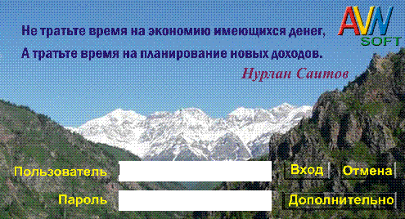

в поле "Пользователь" введите логин пользователя, в поле "Пароль" введите пароль.

После нажмите кнопку "Вход". Кнопка "Отмена" отменяет вход в программу. Кнопка "Дополнительно" служит для замены существующего пароля. После нажатия кнопки "Дополнительно" открываются поля: "Новый пароль" и "Подтверждение". В поле "Новый пароль" и "Подтверждение" введите ваш измененный пароль.
Зарегистрированные пользователи программ, системы AVN, могут менять пароль используя форму авторизации рис. 1.
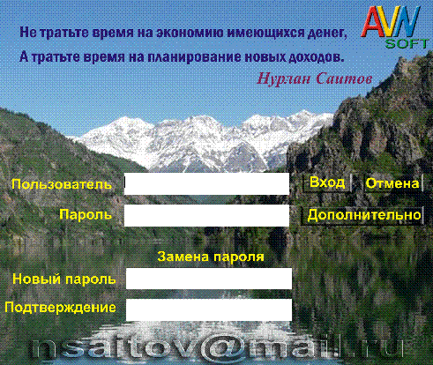
При замене пароля соблюдаем последовательность:
1. Логин пользователя.
2. Существующий пароль.
3. Новый пароль должен быть не меньше 6 символов.
4. Повторно пишем новый пароль.
5. Нажимаем кнопку "Вход".

Внизу формы указан почтовый адрес nsaitov@mail.ru.(а для чего).

После входа в программу перед вами открывается окно "Учебное управление"

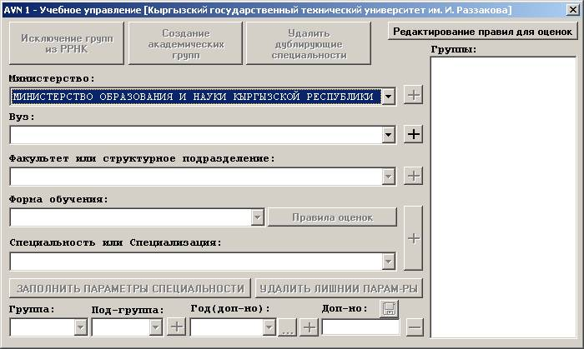

В полях "Министерство", "Вуз", "Факультет или структурное подразделение", "Специальность или Специализация", "Группа", "Под-группа" и "Год" выбираем соответствующие компоненты .

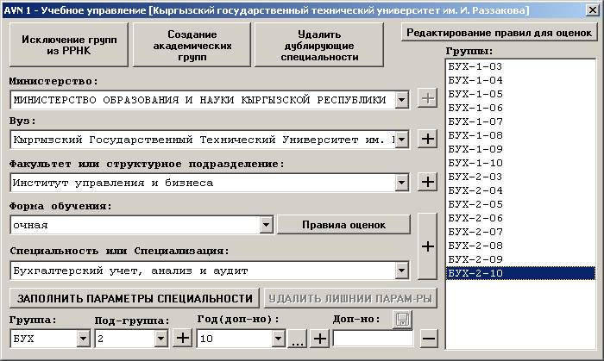

Если во вкладках нет нужных компонентов, можно внести свой компонент в Базу Данных, нажав на соответствующий "+", который находится справа от вкладки.

Например: когда, нажимаем на "+", который находится с права от вкладки "Вуз",появляется окно "Добавить/Удалить"
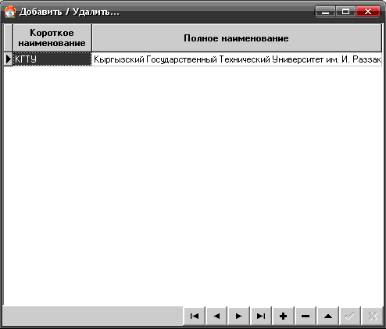

После Нажатия на кнопку "+" 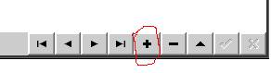 в таблице появляется новое поле, куда вы вписываете короткое и полное наименование своего учебного заведения. Для удаления выделяем соответствующее поле и нажимаем на кнопку "-".

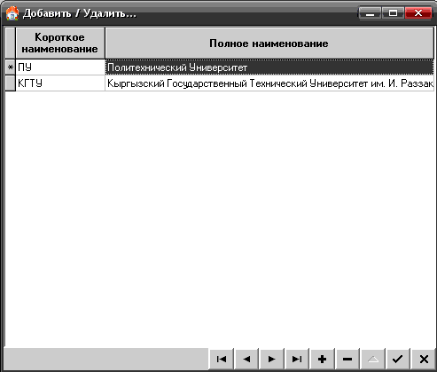

Кнопка галочка 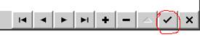, сохраняет ваши данные в базе данных.

Когда нажимаем на "+" поля "Факультет или структурное подразделение" 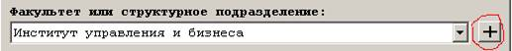,так же открывается окно "Добавить/Удалить".

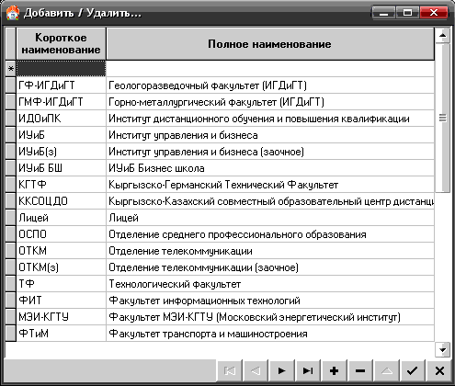
Кнопки "+","-" и галочка соответственно добавляют, удаляют и сохраняют полное и краткое наименования.

Нажав на "+" поля "Форма обучения" 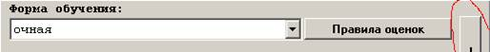, открывается окно "Специальность".

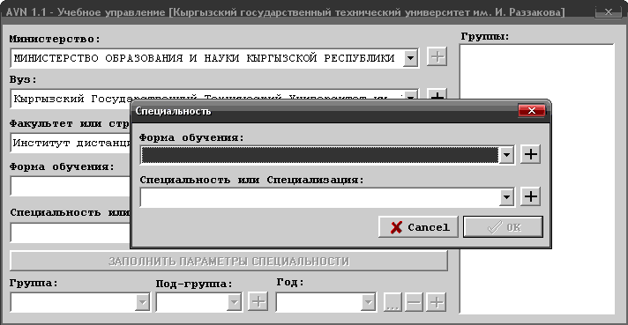

Во вкладках "Форма обучения" и "Специальность или Специализация" можно выбрать соответствующие компоненты.
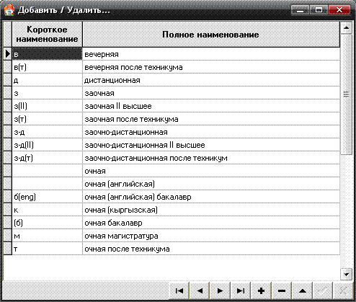

Так же, как и в предыдущих случаях можно пользоваться кнопками "+", "-" и галочкой.

В полях "Группа" и "Под-группа" выбираем нужные компоненты. Если нет нужного компонента, нажимаем на "+" с права от вкладки "Под-группа".
Выходит окно "Выбор группы"
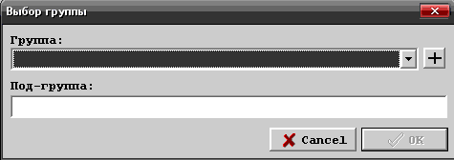.
В поле «Группа» выбираем группу, чтобы добавить или удалить нужную группу нажимаем на "+" 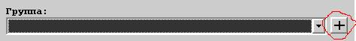.

Соответственно появляется окно «Добавить/Удалить»

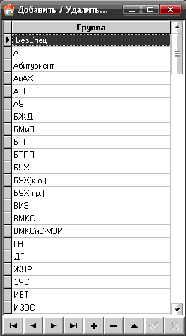

Соответственно добавляем или удаляем группу, пользуясь кнопками "+", "-" и галочка .

Когда нажимаем на кнопку "Заполнить параметры специальности",появляется окно "Параметры специальности". Заполняем соответствующие поля. После этого нажимаем на треугольник в поле "Лицензия", выбираем нужную лицензию и нажимаем кнопку "Применить"

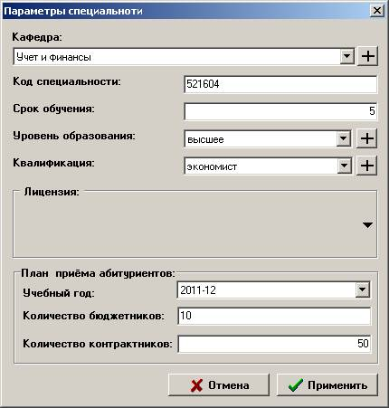

Если нет какого-либо компонента, вы можете внести свои данные нажав на "+" 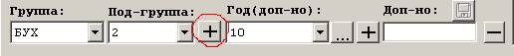

Кнопка "…" служит для выбора специальности. Соответственно появляется окно "Выбор специальности".

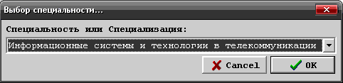

Вы выбираете специальность и нажимаете на кнопку "ОК".

После этого вы нажимаете на кнопку "+", 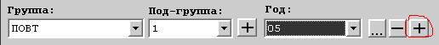 и ваша группа вносится в поле "Группы".
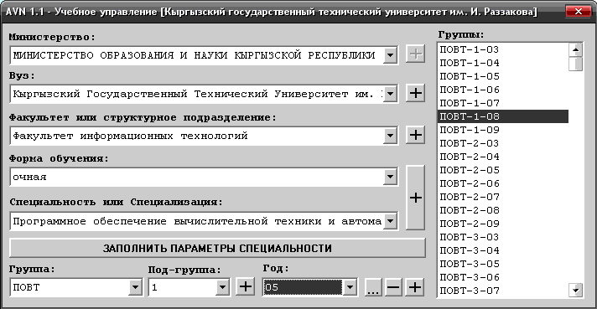

Для удаления нужной группы из поля "Группы" нажимаем на кнопку "-", 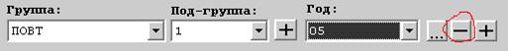
Формирование названия академических групп. Есть три способа:

1) БУХ-2-09

БУХ-краткое наименование специальности

2- номер подгруппы

09- год поступления на 1 курс

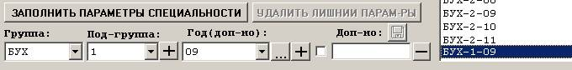

2) БУХ-2-09-(контракт)

3) 2-БУХ-(к)

Программа AVN 11.1 предназначена для ввода и корректировки учебного плана.
Для того чтобы войти в программу необходимо двойным щелчком нажать на значок 
Перед вами появится окно «Учебный план».
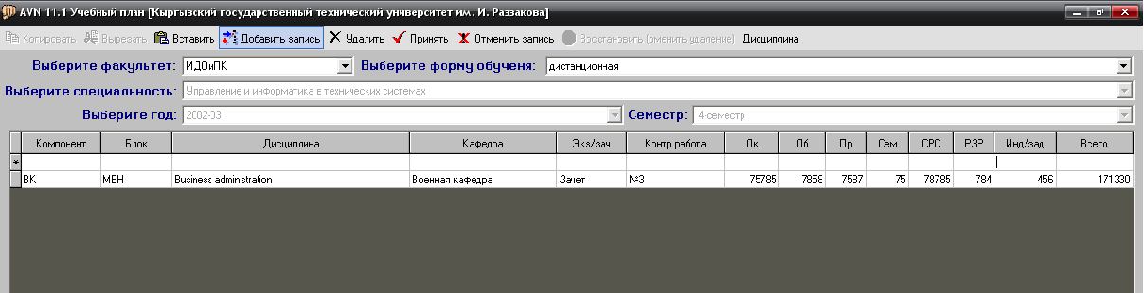
После открытия вам необходимо выбрать нужные пункты из ячеек: «Выберите факультет», «Выберите форму обучения», «Выберите специальность», «Выберите год», «Семестр».
После вы заполняете таблицу, которая находится под ячейками.
Кнопка «Копировать» копирует выбранный пункт.
Кнопка «Вырезать» вырезает выбранный пункт.
Кнопка «Вставить» вставляет пункт, который был скопирован или вырезан.
Кнопка «Добавить запись» добавляет новую строку в таблице.
Кнопка «Удалить» удаляет выбранную строку из таблицы.
Кнопка «Применить» сохраняет все данные которые вы записали в таблицу.
Кнопка «Отменить запись» отменяет предыдущие изменения.
Кнопка «Восстановить (отменить удаление)» восстанавливает запись которую вы удалили.
Кнопка «Дисциплина» открывает перед вами окно «Дисциплина».
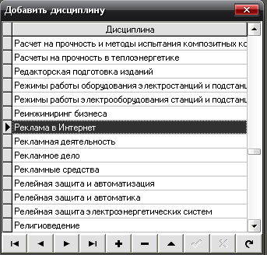
В этой таблице можно добавить новую или скорректировать дисциплины.
Кнопка «+» добавляет новую ячейку.
Кнопка «-» удаляет выбранную ячейку.
Кнопка «Галочка» сохраняет ваши данные.
Кнопка «х» отменяет запись.

Программа AVN 28.1 предназначена для заполнения электронной ведомости.

Для того чтобы зайти в программу, необходимо нажать двойным щелчком по значку программы  AVN 28.1.

В открывшемся окне рис. 1., во вкладке «Пользователь», введите логин пользователя, во вкладке «Пароль» введите пароль. Логин и пароль (учетную запись) можно получить у администратора ИС “AVN”.

Рис. 1.
После нажмите на кнопку "Вход". Кнопка "Отмена" служит для выхода из программы. Кнопка "Дополнительно" раскрывает еще две вкладки, под названием "Новый пароль" и "Подтверждение", они служат для изменения пароля.

Зарегистрированные пользователи программ, системы AVN, могут менять свои пароли, используя форму авторизации рис. 2., раскрыв нажатием на кнопку "Дополнительно".
Рис. 2.
При этом надо заполнить все поля:
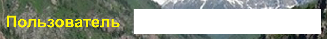
В поле «Пользователь» - пишем логин пользователя.
В поле «Пароль» - пишем существующий пароль.

В поле «Новый пароль» пишем новый пароль.
В поле «Подтверждение» - пишем повторно новый пароль
После нажимаем на кнопку .
Новый пароль должен быть не меньше 6 символов и не похож на старый пароль.

После того как вы зашли в программу под своей учетной записью, перед вами открывается форма как показано на рис.3.
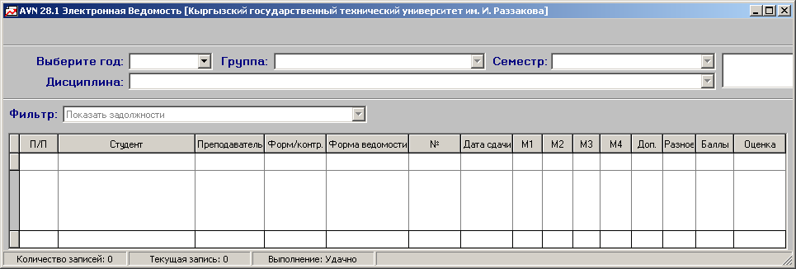
Рис.3.

Эта программа взаимосвязано работает с программой AVN 6.1 для расчета и распределения нагрузки ППС и кафедры.
Заполняем поля, используя раскрывающиеся списки, как показано на следующих рисунках:
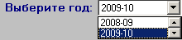
Рис.4.

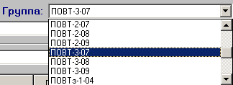
Рис.5.

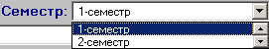
Рис.6.

Рис.7.

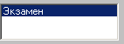
Рис.8. (надо выбрать форму контроля).

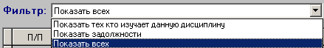
Рис.9.
Если у студента имеется положительная оценка, то менять оценку нельзя.
Контрольные точки отмечены буквами М1, М2, М3, М4, Доп надо заполнять своевременно согласно учебному графику, который составляется с помощью программы  AVN 29.1 рис.10.
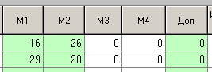
Рис. 10.

В поле «Дата сдачи» надо проставлять дату проведения итогового контроля.
ВАЖНО!!! Информация, которая отображается преподавателю, зависит от данных, занесенных в графу «Проведение рейтинга» программы AVN 6.1 для расчета и распределения нагрузки ППС и кафедры.

Для заочной формы обучения где точка контроля равна одному, можно использовать минимальный балл из положительных оценок к примеру 61=удов=зачет, 74=хор, 87=отл.

Распечатка ведомостей.

После своевременного завершения заполнения результатов успеваемости у студентов в контрольных точках, после окончания сессии, преподаватели могут распечатать заполненную зачетно-экзаменационную ведомость из WEB портала ИС AVN. Для распечатки необходимо:
- используя Internetexplorer на любом компьютере подключенном к корпоративной сети надо в WEB портале ИС AVN по адресу http://avn рис.11.

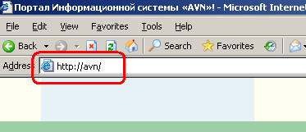
Рис.11.

- Зайти на страницу кафедр рис.12.
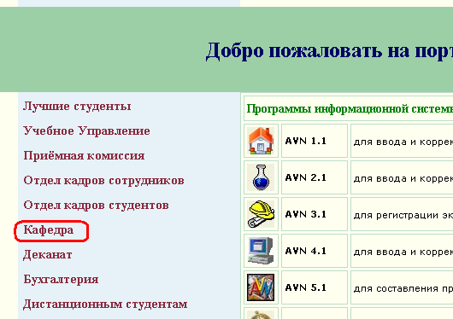
Рис.12.

- Нажимаем на «Нагрузка кафедр Ф-3» рис.13. и заходим на нагрузку кафедр в разрезе вуза.
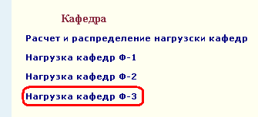
Рис.13.

- выбираем учебный год, к примеру 2009-10 учебный год рис.14.
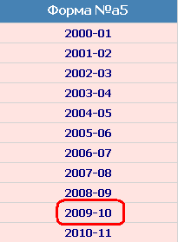
Рис.14.
- выбираем кафедру рис.15.
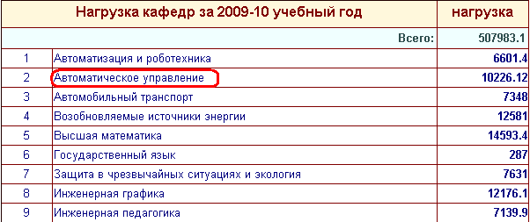
Рис.15.

- выбираем преподавателя рис.16.
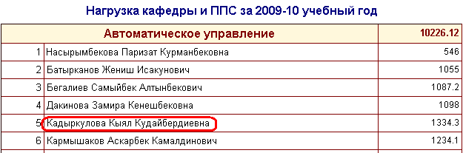
Рис.16.

- открываем индивидуальную нагрузку преподавателя рис.17.
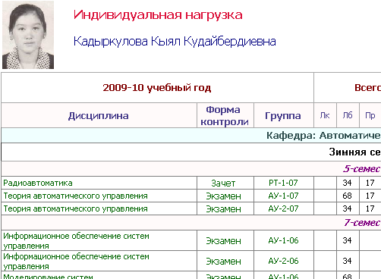
Рис. 17.
- из этого отчета можно открыть ведомость для заочной и очной формы обучения рис.18.

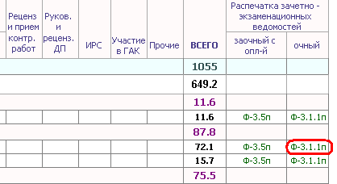
Рис.18.

- открывается ведомость рис.19.
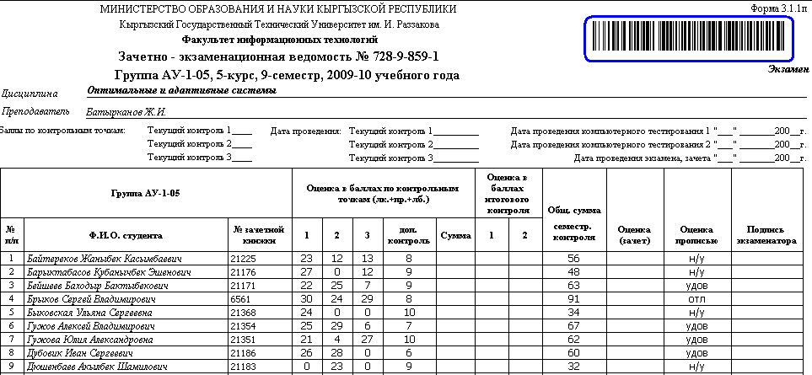
Рис.19.

- для распечатки через принтер нажимаем на кнопку принтера рис.20.
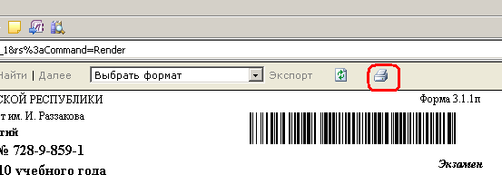
Рис.20.

Примечание:
- на компьютере где печатается ведомость, должен быть установлен шрифт Barcode,который можно получить у администратора ИС AVN.
- для установки шрифта, надо его скопировать в корневой каталог рис.21. и перезагрузить компьютер.
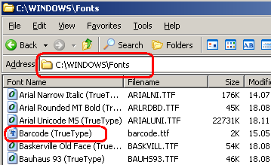
Рис.21.

после распечатки, необходимо поставить подпись возле кажой отметки и сдать зачетно-экзаменационную ведомость в деканат.

AVN6

 | AVN 6 | Программа для расчета и распределения учебной нагрузки кафедр

Для организации расчета и распределения нагрузки кафедр необходимо:
1) в учебном отделе заполнить плановое количество студентов (разделено по форме оплаты), в программе AVN 1;
2) в учебном отделе заполнить нормы времени по должностям, в программе AVN 1;
3) в учебном отделе задать график, когда начинается плановая нагрузка на новый учебный год и когда заканчивается, в программе AVN 29;
4) специалисты кафедр по расчету и распределению нагрузки распределяют часы в программе AVN 6, в указанные сроки;
5) специалисты кафедр по расчету и распределению нагрузки связать ППС должностями AVN 6.

Подробно о каждом пункте:
1) в учебном отделе заполнить плановое количество студентов (разделено по форме оплаты) в программе AVN 1;
Выбираем факультет и открываем форму
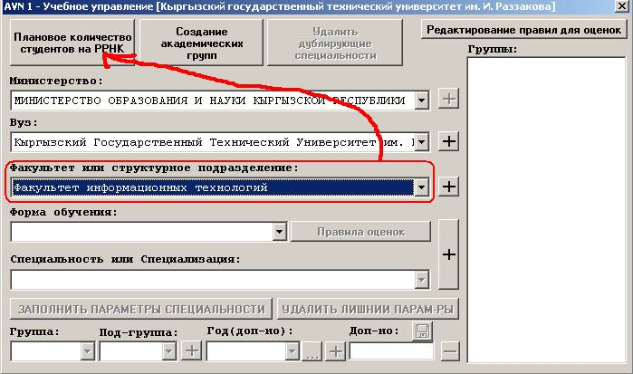
После выбора учебного года и курса, заполняем плановое количество студентов каждого курса, каждого факультета.
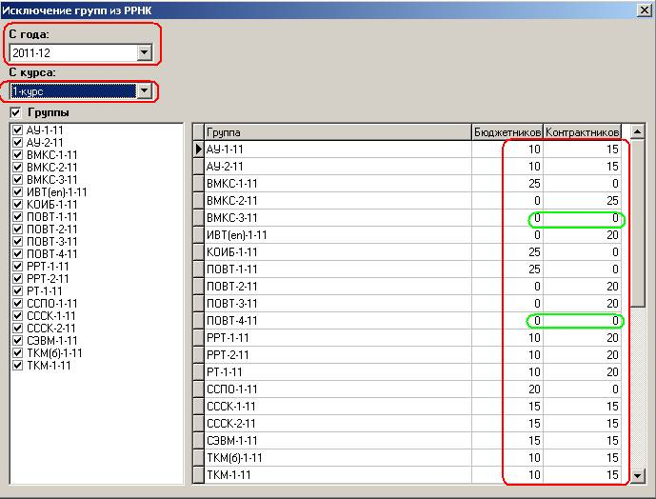

Примечание:
1. Если по некоторым группам не было запланировано количество студентов, то оставляем
2. Изменение количества студентов влияет на количество штатных ставок, по этому, каждый раз менять количество студентов нельзя. Т.к. по первичному количеству может быть распределена нагрузка в кафедрах, и любые изменения искажают отчеты.

1) в учебном отделе заполнить нормы времени по должностям AVN 6;
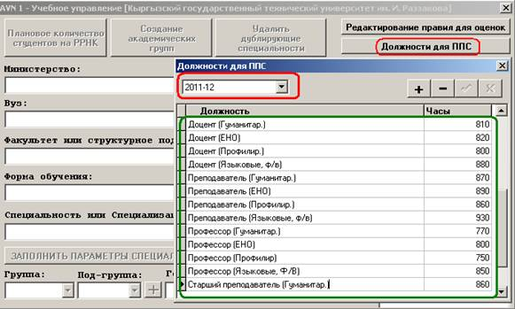
2) в учебном отделе задать график, когда начинается плановая нагрузка на новый учебный год и когда заканчивается в программе AVN 29;
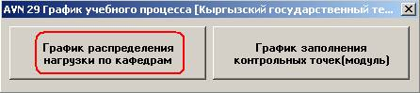

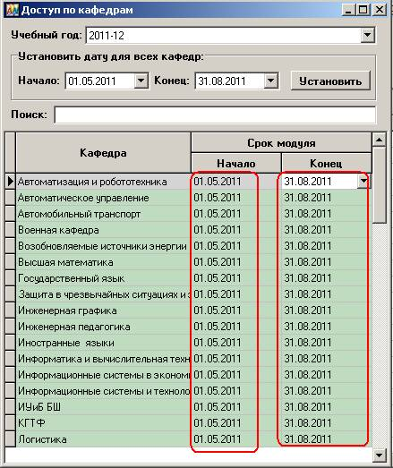
3) специалисты кафедр по расчету и распределению нагрузки распределяют часы в программе AVN 6 в указанные сроки;

Для того что бы войти в программу AVN 6 необходимо двойным щелчком нажать на значок этой программы. (Программу можно скачать с Веб портала ИС AVN или взять у администратора ИС AVN).
Перед вами появится окно «Расчет распределения нагрузки по кафедрам». Здесь заполняем ячейки: «Кафедра», Учебный год», «Полугодии», «Семестр», «Факультет или структурное подразделение», «Дисциплина», «Форма контроля» и «Список групп».
После заполняем таблицу для каждого сотрудника кафедры. Если необходимо добавить еще фамилию, то нажимаем на клавиатуре стрелка вниз.
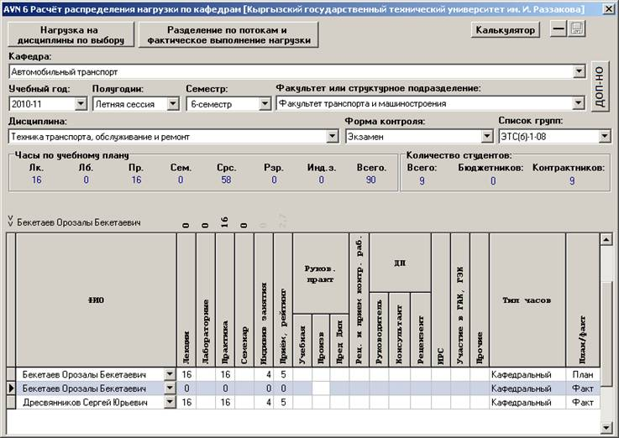
Рис.1.
После для сохранения нажимаем на кнопку «Сохранить» .
Если нужно удалить строку, то выделяем ее и нажимаем на кнопку «Минус» .
Примечание: Поле прием рейтинг обязательно должен быть заполнен для тех преподавателей, кто заполняет ведомость(электронный AVN 28).

Примечание: После того как закроется время на плановую нагрузку, плановую нагрузку менять нельзя, можно заполнять фактическую нагрузку на новой строке как показано в рис.1.
Примечание: Предлагаемые значения «прием, рейтинга»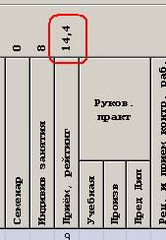 можно менять, изменяя параметры формулы в таблице RRNKCalc.
Вариант 1:
1 | (a/17)*0.3*b | Подсчёт "приём рейтинга" для очной, где (a) - [dbo.educ_sh.p51], (b) - количество студентов (переменные могут быть только латинские маленкие буквы от a..z, значение переменных должны совпадать в id_rrnkCalc с 1 по 2 включительно)
2 | 0.3*b | Подсчёт "приём рейтинга" для заочной, где (b) - количество студентов(переменные могут быть только латинские маленкие буквы от a..z, значение переменных должны совпадать в id_rrnkCalc с 1 по 2 включительно)
Вариант 2:
1 | 0.6*b | Подсчёт "приём рейтинга" для очной, где (a) - [dbo.educ_sh.p51], (b) - количество студентов (переменные могут быть только латинские маленкие буквы от a..z, значение переменных должны совпадать в id_rrnkCalc с 1 по 2 включительно)
2 | 0.6*b | Подсчёт "приём рейтинга" для заочной, где (b) - количество студентов(переменные могут быть только латинские маленкие буквы от a..z, значение переменных должны совпадать в id_rrnkCalc с 1 по 2 включительно)

4) специалисты кафедр по расчету и распределению нагрузки связать ППС должностями AVN 6.
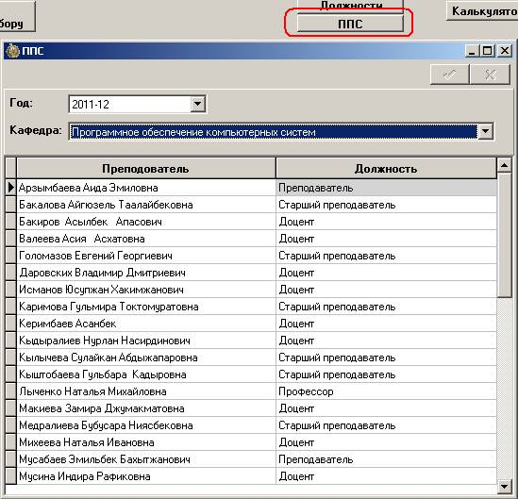

Заполненную нагрузку можно посмотреть и распечатать с Веб-портала AVN:
